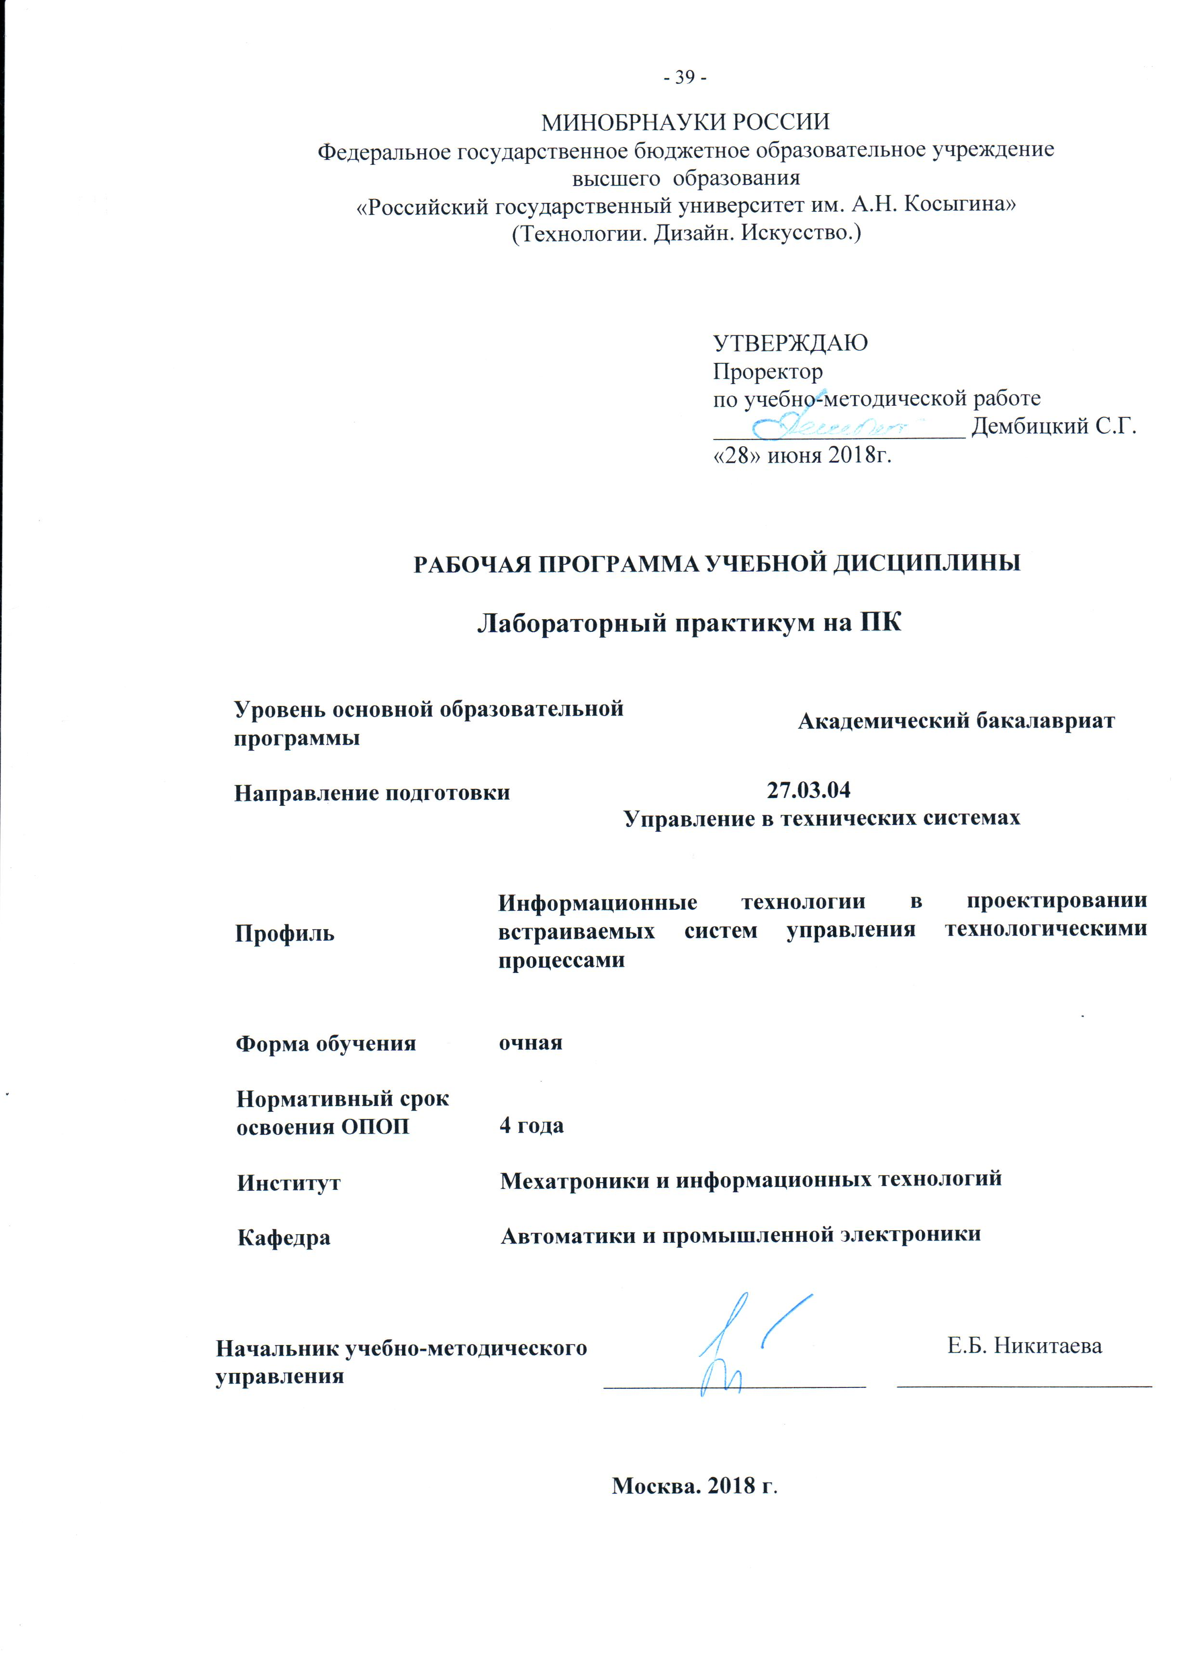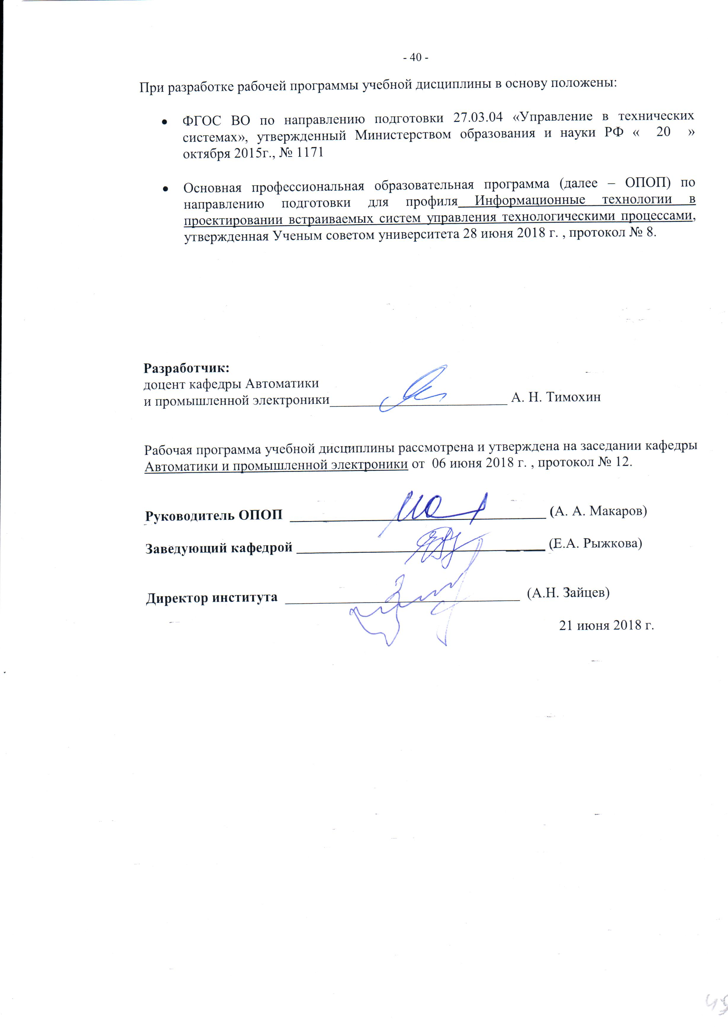

1 МЕСТО УЧЕБНОЙ ДИСЦИПЛИНЫ В СТРУКТУРЕ ОПОП
Дисциплина «Лабораторный практикум на ПК» включена в базовую часть Блока 1 ФГОС ВО, семестр 2.

2. КОМПЕТЕНЦИИ ОБУЧАЮЩЕГОСЯ, ФОРМИРУЕМЫЕ В РАМКАХ ИЗУЧАЕМОЙ ДИСЦИПЛИНЫ
Таблица 1
Код компетенции | Содержание компетенции
ОК-9 | способность использовать приемы оказания первой помощи, методы защиты в условиях чрезвычайных ситуаций
ПК-1 | способностью выполнять эксперименты на действующих объектах по заданным методикам и обрабатывать результаты с применением современных информационных технологий и технических средств

3 СТРУКТУРА УЧЕБНОЙ ДИСЦИПЛИНЫ
3.1 Структура учебной дисциплины для обучающихся очной формы обучения Таблица 2
Показатель объема дисциплины |  | Семестр |  | Общая трудоемкость
 |  | № 2
Объем дисциплины в зачетных единицах |  | 2 | 2
Объем дисциплины в часах |  | 72 | 72
Аудиторные занятия (всего) |  | 36 | 36
в том числе в часах: | Лекции (час) | - | -
в том числе в часах: | Практические занятия (семинары) (час) | - | -
в том числе в часах: | Лабораторные работы (час) | 36 | 36
в том числе в часах: | Индивидуальные занятия (ИЗ)
Самостоятельная работа студента в семестре, час |  | 36 | 36
Самостоятельная работа студента в период промежуточной аттестации, час
Форма промежуточной аттестации
 | Зачет (зач) | зачет | зачет
 | Дифференцированный зачет (диф.зач.)
 | Экзамен (экз.)

4 СОДЕРЖАНИЕ РАЗДЕЛОВ УЧЕБНОЙ ДИСЦИПЛИНЫ
Таблица 3

Наименование раздела учебной дисциплины | Лекции |  | Наименование практических занятий |  | Наименование лабораторных работ |  | Итого по учебному плану | Форма текущего и промежуточного контроля успеваемости  (оценочные средства)
Наименование раздела учебной дисциплины | Тематика  лекции | Трудоемкость, час | Тематика  практического  занятия | Трудоемкость, час | Тематика лабораторной работы | Трудоемкость, час | Итого по учебному плану
Семестр № 2
Программирование на ПК в системе Matlab. |  |  |  |  | Сортировка массивов и расчет основных статистических показателей. | 6 | 6 | ЗЛР  № 1.
Разработка и использование М-файлов Matlab. |  |  |  |  | Отыскание корня методом деления отрезка пополам (метод дихотомии) | 6 | 6 | ЗЛР  № 2.
Разработка программ по отысканию корней. |  |  |  |  | Отыскание корня методом золотого сечения  Отыскание корня методом Ньютона (7метод касательных)  Отыскание корня методом итераций или методом одной касательной. | 4  6  4 | 4  6  4 | ЗЛР  № 3.  ЗЛР  № 4.  ЗЛР  № 5.
Разработка программ по отысканию экстремумов |  |  |  |  | Отыскание экстремума методом дихотомии  Отыскание экстремума методом  золотого сечения | 6  4 | 6  4 | ЗЛР  № 6.  ЗЛР  № 7.
 | Всего |  | Всего |  | Всего | 36 | 36 | Зачет
Общая трудоемкость в часах |  |  |  |  |  | 72

5. САМОСТОЯТЕЛЬНАЯ РАБОТА ОБУЧАЮЩИХСЯ Таблица 4
№ п/п | Наименование раздела учебной дисциплины | № и вид СР | Трудоемкость в часах
1 | 2 | 3 | 4
Семестр №2
1 | Сортировка массивов и расчет основных статистических показателей. | Работа с литературой и конспектом лекций. Подготовка к ЛР №1, Оформление отчета и подготовка к защите ЛР. | 4
2 | Отыскание корня методом деления отрезка пополам (метод дихотомии) | Работа с литературой и конспектом лекций.  . Подготовка к ЛР №2, Оформление отчетов и подготовка к защите ЛР. | 4
3 | Отыскание корня методом золотого сечения | Работа с литературой и конспектом лекций.  Подготовка к ЛР№3 Оформление отчетов и подготовка к защите ЛР. | 4
4 | Отыскание корня методом Ньютона (7метод касательных)  . | Работа с литературой и конспектом лекций.  Подготовка к ЛР №4 Оформление отчетов и подготовка к защите ЛР. | 4
6 | Отыскание корня методом итераций или методом одной касательной  Отыскание экстремума методом дихотомии | Работа с литературой и конспектом лекций.  Подготовка к ЛР №5 Оформление отчетов и подготовка к защите ЛР. | 4
6 |  | Работа с литературой и конспектом лекций.  Подготовка к ЛР №6 Оформление отчетов и подготовка к защите ЛР. | 4
7 | Отыскание экстремума методом  золотого сечения | Работа с литературой и конспектом лекций.  Подготовка к ЛР №7 Оформление отчетов и подготовка к защите ЛР. | 4
 | Разделы № 1-7 | . Подготовка к Пр Ат ( Зачет ) | 8
Всего часов в семестре по учебному плану |  |  | 36
Общий объем самостоятельной работы обучающегося |  |  | 36

6. ОЦЕНОЧНЫЕ СРЕДСТВА ДЛЯ ПРОВЕДЕНИЯ ТЕКУЩЕЙ И ПРОМЕЖУТОЧНОЙ АТТЕСТАЦИИ ПО ДИСЦИПЛИНЕ

6.1. Связь результатов освоения дисциплины с уровнем сформированности заявленных компетенций в рамках изучаемой дисциплины
Таблица 5
Код  компетенции | Уровни формируемых компетенций | Шкалы  оценивания  компетенций
ОК-9 | Пороговый  Знает Способностью работать с простой информацией.  Умеет реализовывать простые алгоритмы решения задач;  Владеет численным методом решения дифференциальных и алгебраических уравнений;. | оценка 3
ОК-9 | Повышенный  Знает Способностью работать с профессиональной информацией.  Умеет реализовывать различные алгоритмы решения задач;  Владеет численными методами решения дифференциальных и алгебраических уравнений | оценка 4
ОК-9 | Высокий  Знать современные программы для работы с компьютером  Уметь соблюдать основные требования информационной безопасности  Владеть современными методами информационных технологий при решении дифференциальных и алгебраических уравнений | оценка 5
ПК-1 | Пороговый  Знать приемы обработки и представления данных  Уметь обрабатывать экспериментальные данные по заданным методикам  Владеть навыками обработки экспериментальных данных с помощью специализированных программ | оценка 3
ПК-1 | Повышенный  Знать методы обработки и представления экспериментальных данных  Уметь проводить идентификацию математических моделей объектов управления по экспериментальным данным  Владеть приемами обработки экспериментальной информации с применением компьютерных программ | оценка 4
ПК-1 | Высокий  Знать методики проведения экспериментов на действующих объектах, методы обработки результатов экспериментов с применением современных информационных технологий.  Уметь получать и обрабатывать экспериментальную информацию с помощью современных программных средств  Владеть приемами получения экспериментальных данных на действующих объектах, методами обработки результатов экспериментов с применением современных информационных технологий и технических средств | оценка 5
Результирующая оценка

6.2 Оценочные средства для студентов с ограниченными возможностями здоровья

Оценочные средства для лиц с ограниченными возможностями здоровья выбираются с учетом особенностей их психофизического развития, индивидуальных возможностей и состояния здоровья.
Таблица 6
Категории студентов | Виды оценочных средств | Форма контроля | Шкала оценивания
С нарушением слуха | Тесты, рефераты, контрольные вопросы | Преимущественно письменная проверка | В соответствии со шкалой оценивания, указанной в  Таблице 5
С нарушением зрения | Контрольные вопросы | Преимущественно устная проверка (индивидуально) | В соответствии со шкалой оценивания, указанной в  Таблице 5
С нарушением опорно- двигательного аппарата | Решение тестов, контрольные вопросы дистанционно. | Письменная проверка, организация контроля с использование информационно-коммуникационных технологий. | В соответствии со шкалой оценивания, указанной в  Таблице 5

7. ТИПОВЫЕ КОНТРОЛЬНЫЕ ЗАДАНИЯ И ДРУГИЕ МАТЕРИАЛЫ,
НЕОБХОДИМЫЕ ДЛЯ ОЦЕНКИ УРОВНЯ СФОРМИРОВАННОСТИ ЗАЯВЛЕННЫХ КОМПЕТЕНЦИЙ В РАМКАХ ИЗУЧАЕМОЙ ДИСЦИПЛИНЫ, ВКЛЮЧАЯ САМОСТОЯТЕЛЬНУЮ РАБОТУ ОБУЧАЮЩИХСЯ

Семестр №2
7.1 Для текущей аттестации
Защита лабораторных работ (ЗЛР).
Сортировка массивов и расчет основных статистических показателей. ЗЛР №1
Отыскание корня методом деления отрезка пополам (метод дихотомии )ЗЛР №2
Отыскание корня методом золотого сечения ЗЛР №3
Отыскание корня методом Ньютона (метод касательных)ЗЛР №4
Отыскание корня методом итераций или методом одной касательной.ЗЛР №5
Отыскание экстремума методом дихотомии ЗЛР №6
Отыскание экстремума методом золотого сечения ЗЛР №7

7.2 Для промежуточной аттестации:

- Принцип отыскания корня методом деления отрезка пополам (метод дихотомии).
- Принцип отыскания корня корня методом золотого сечения.
- Принцип отыскания корня методом Ньютона (метод касательных)

7.3.Для входного контроля (ВК):
- Построить график функции f(x) на заданном интервале:

y=-2x⁵-4x³+4x²+5x+1 на отрезке ( -1, 1.5).
- Определить корни функции:

y=-x⁴-3x³+7x²+5x+2

- Найти корень нелинейного уравнения (sin(x)-cos(sqrt(x))=0 на интервале [0.0; 6.0].

8.МАТЕРИАЛЬНО-ТЕХНИЧЕСКОЕ ОБЕСПЕЧЕНИЕ ДИСЦИПЛИНЫ

Таблица 7
№ п/п | Наименование учебных аудиторий (лабораторий) и помещений для самостоятельной работы | Оснащенность учебных аудиторий и помещений для самостоятельной работы
1 | Аудитория №1801:  - учебная лаборатория-  для проведения занятий лекционного и семинарского типа, групповых и индивидуальных консультаций, текущего контроля и промежуточной аттестации;  - помещение для самостоятельной работы, в том числе, научно- исследовательской, подготовки курсовых и выпускных квалификационных работ (в свободное от учебных занятии и профилактических работ время). Адрес:  г. Москва, ул. Малая Калужская, д.1 | Шкафы, комплект учебной мебели, меловая доска, технические средства обучения, служащие для представления учебной информации: экран, проектор, 15 персональных компьютеров с подключением к сети «Интернет» и обеспечением доступа к электронным библиотекам и в электронную информационно-образовательную среду организации.
2 | Аудитория №1805:  - учебная лаборатория для проведения занятий лекционного и семинарского типа, групповых и индивидуальных консультаций, текущего контроля и промежуточной аттестации;  - помещение для самостоятельной работы, в том числе, научно- исследовательской, подготовки курсовых и выпускных квалификационных работ (в свободное от учебных занятии и профилактических работ время). Адрес:  г. Москва, ул. Малая Калужская, д.1 | Шкафы, комплект учебной мебели, меловая доска, технические средства обучения, служащие для представления учебной информации: 8 персональных компьютеров с подключением к сети «Интернет» и обеспечением доступа к электронным библиотекам и в электронную информационно-образовательную среду организации.

№ п/п |  | Автор(ы) | Наименование издания | Вид издания (учебник, УП, МП и др.) | Издательство | Год издания | Адрес сайта ЭБС или электронного ресурса |  | Количество экземпляров в библиотеке Университета
1 |  | 2 | 3 | 4 | 5 | 6
9.1 Основная литература, в том числе электронные издания
11 | Тимохин А.Н., Румянцев Ю.Д. |  | Моделирование систем управления с применением Matlab. | Учебное пособие | М.:Инфра-М,  260 с. | 2016 г | znanium.com/catalog/product/474709
22 | Тимохин А.Н. |  | Лабораторный практикум на ПК | Лекции по курсу | Электронная копия | 2018 г.
9.2 Дополнительная литература, в том числе электронные издания
31 |  | Дьяконов В.П.. | Matlab Анализ, идентифмкация и моделирование систем. | Специальный справочник | СПб, Питер,  448 с. | 2006 |  |  | 1
2 |  | Дьяконов В.П. | Моделирование в пакете Matlab и Simulink. | Книга | Солон-Пресс | 2017 | http://matlab.exponenta.ru/mat/Matlab/
9.3 Методические материалы (указания, рекомендации по освоению дисциплины авторов РГУ им. А. Н. Косыгина)
2 |  | Рыжкова Е.А., Ермаков А.А., Годунов М.В. | Автоматизация технологических процессов и производств | Методические указания | - М.: МГУДТ. – 7 5 с. | 2015 |  | 5
9. УЧЕБНО-МЕТОДИЧЕСКОЕ И ИНФОРМАЦИОННОЕ ОБЕСПЕЧЕНИЕ УЧЕБНОЙ ДИСЦИПЛИНЫ

9.4 Информационное обеспечение учебного процесса
9.4.1. Ресурсы электронной библиотеки
- ЭБС Znanium.com» научно-издательского центра «Инфра-М» http://znanium.com/ (учебники и учебные пособия, монографии, сборники научных трудов, научная периодика, профильные журналы, справочники, энциклопедии);
Электронные издания «РГУ им. А.Н. Косыгина» на платформе ЭБС «Znanium.com» http://znanium.com/ (электронные ресурсы: монографии, учебные пособия, учебно-методическими материалы, выпущенными в Университете за последние 10 лет);
- ООО «ИВИС» https://dlib.eastview.com (электронные версии периодических изданий ООО «ИВИС»);
- Web of Science http://webofknowledge.com/ (обширная международная универсальная реферативная база данных);
- Scopus https://www.scopus.com (международная универсальная реферативная база данных, индексирующая более 21 тыс. наименований научно-технических, гуманитарных и медицинских журналов, материалов конференций примерно 5000 международных издательств);
- «SpringerNature» http://www.springernature.com/gp/librarians (международная издательская компания, специализирующаяся на издании академических журналов и книг по естественнонаучным направлениям);
- Научная электронная библиотека еLIBRARY.RU https://elibrary.ru (крупнейший российский информационный портал в области науки, технологии, медицины и образования);
- ООО «Национальная электронная библиотека» (НЭБ) http://нэб.рф/ (объединенные фонды публичных библиотек России федерального, регионального, муниципального уровня, библиотек научных и образовательных учреждений;
9.4.2 Профессиональные базы данных и информационно-справочные системы :
- http://www.scopus.com/ - реферативная база данных Scopus – международная универсальная реферативная база данных;
- http://elibrary.ru/defaultx.asp - крупнейший российский информационный портал электронных журналов и баз данных по всем отраслям наук;
- http://arxiv.org — база данных полнотекстовых электронных публикаций научных статей по физике, математике, информатике;
- http://www.garant.ru/ - Справочно-правовая система (СПС) «Гарант», комплексная правовая поддержка пользователей по законодательству Российской Федерации;
и т.д.
9.4.3 Лицензионное программное обеспечение:
Microsoft® Windows® XP Professional Russian Upgrade/Software Assurance Pack Academic OPEN No Level, артикул Е85-00638; № лицензия 18582213 от 30.12.2004 (бессрочная корпоративная академическая лицензия);
Kaspersky Endpoint Secunty для бизнеса - Стандартный Russian Edition, 250-499 Node 1 year Educational Renewal License; лицензия №17EO-171228-092222-983-1666 от 28.12.2017;
Adobe Acrobat Reader (свободно распространяемое).
MatLab Simulink MathWorks, unlimited №DVD10B
Лист регистрации изменений к РПД (РПП)

№ п/п | Содержание изменений | Номер протокола и дата заседания кафедры, по утверждению изменений
1 | Актуализация пунктов: 9.4.1 Ресурсы электронной библиотеки (Приложение 1) | № 8 от 18.02.2019 года
2. | Актуализация пункта 9.4.3 Лицензионное программное обеспечение (Приложение 2) | № 11 от 15.05.2019 года

Приложение 1
Номер и дата договора | Предмет договора | Ссылка на электронный ресурс | Срок действия договора
Договор № 106/19 от 29.01.2019 г. | О предоставлении доступа к ЭБС издательства «Лань» | http://www.e.lanbook.com/ | Действует до 29.01.2020 г.
Соглашение № 106/19 от 29.01.2019 г. | О предоставлении доступа к ЭБС издательства «Лань» (Коллекция "Балет. Танец. Хореография") | http://www.e.lanbook.com/ | Действует до 28.01.2020 г.
Договор № 222-П от 14.11.2018 г. | ООО «ИВИС» | http://dlib.eastview.com/ | Действует до 31.12.2019 г.
Дополнительное соглашение № 1 к договору № 3363 эбс от 30.10.2018 г. | О размещении электронных изданий «РГУ им. А.Н. Косыгина» на платформе ЭБС Znanium.com | http://znanium.com/ | Действует до 06.11.2019 г.
Договор № 3363 эбс от 30.10.2018 г. | О предоставлении доступа к ЭБС Znanium.com | http://znanium.com/ | Действует до 06.11.2019 г.
Договор № 242/18-КС от 15 октября 2018 г. | О предоставлении доступа к ЭБС издательства «ЮРАЙТ» | www.biblio-online.ru | Действует до 14.10.2019 г.
Договор 18-10-10153/18 от 06.12.2018 г. | О предоставлении гранта на продление доступа к БД Questel Orbit | https://www37.orbit.com/#PatentEasySearchPage | Действует до 31.12.2018 г.

Приложение 2
- Windows 10 Pro
- MS Office 2019
- PrototypingSketchUp: 3D modeling for everyone
- V-Ray для 3Ds Max
- NeuroSolutions
- Wolfram Mathematica
- Microsoft Visual Studio 2008
- CorelDRAW Graphics Suite 2018
- Mathcad
- Matlab+Simulink
- Adobe Creative Cloud 2018 all Apps (Photoshop, Lightroom, Illustrator, InDesign, XD, Premiere Pro, Acrobat Pro, Lightroom Classic, Bridge, Spark, Media Encoder, InCopy, Story Plus, Muse и др.)
- SolidWorks
- Rhinoceros
- Simplify 3D
- FontLаb VI Academic
- Multisim
- Pinnacle Studio 18 Ultimate
- КОМПАС-3d-V 18
- Project Expert 7 Standart
- Альт-Финансы
- Альт-Инвест
- Программа для подготовки тестов Indigo
- Диалог NIBELUNG

